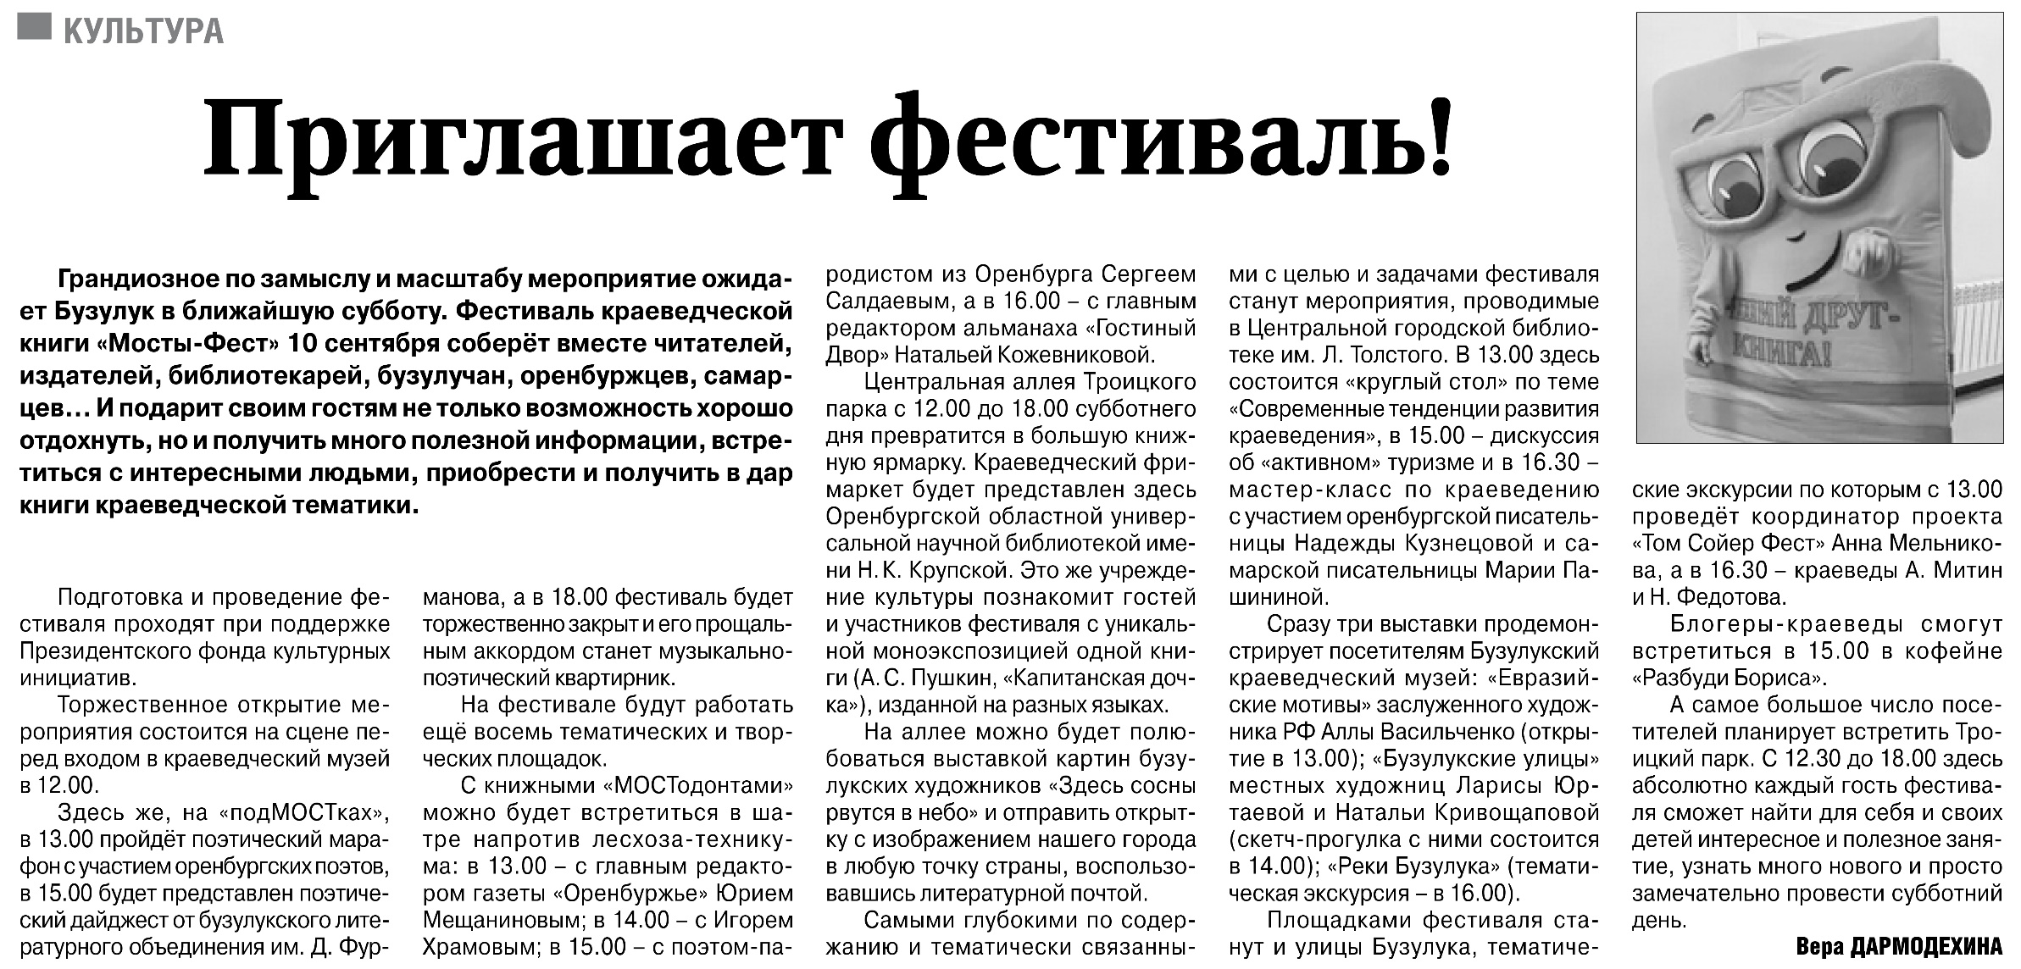

**Дармодехина В. Приглашает фестиваль! / В. Дармодехина // Наша газета. – 2022. – 8 сентября. – С. 3.**